**Estación La Plata - CPLAT HN  
  
Departamento:** Huila **| Municipio:** La Plata  
**Coordenadas de la estación:**  Lat. 2.385, Lon. -75.907  
**Tipo de transmisión:** Celular **| Tipo de adquisición:** Tiempo Real  
**Condición de instalación:** Caseta **| Tipo de estación:** Permanente  
  
**Sensor de aceleración - 10**   
**Sensor y digitalizador:** CMG-5T, DC_100 s, 0.255 V/m/s**2, 4g clip level,  
**Fecha inicio:** 2023-02-10 13:00:00 **| Fecha fin:** 2599-12-31 23:59:59  
  
  
  
**1. Funcionamiento**Esta estación ingresó a transmisión de tiempo real el 14 de febrero. La estación presentó fallas por el sistema de comunicaciones, debido a que la cobertura de la red por operador de celular en la zona donde se encuentra la estación es un poco deficiente.  
  
**1.1 Disponibilidad**La estación presentó un promedio de disponibilidad de los datos de 53%. El mes de mayo estuvo el mayor tiempo por fuera.

**Comportamiento de disponibilidad en el semestre para las tres componentes**Z | mínimo: 0.0%, máximo: 100.0%, promedio: 53.49%  
N | mínimo: 0.0%, máximo: 100.0%, promedio: 53.49%  
E | mínimo: 0.0%, máximo: 100.0%, promedio: 53.49%  
  
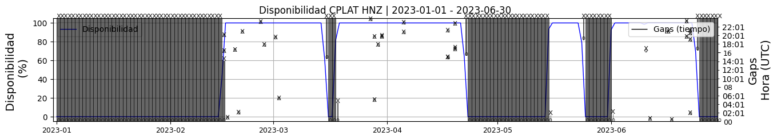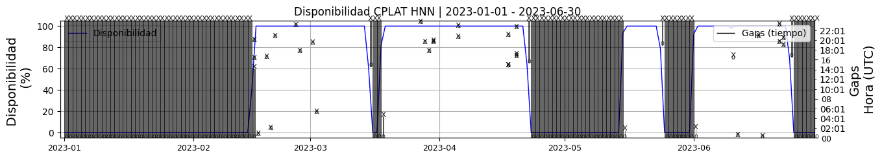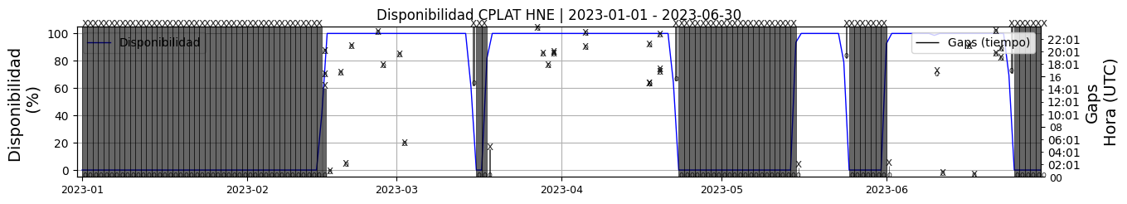 **Figura 1.** Gráfica de disponibilidad en los datos de la estación CPLAT en sus tres componentes.  
  
**1.2 Gaps y Overlaps**Ha presentado un numero alto de gaps debido a la mala cobertura de la red de celular.

**Comportamiento de gaps y overlaps en el semestre para las tres componentes  
  
Gaps**Z | número de gaps: 42, máximo: 4, promedio: 0.23  
N | número de gaps: 39, máximo: 3, promedio: 0.22  
E | número de gaps: 39, máximo: 3, promedio: 0.22  
  
**Overlaps**Z | número de overlaps: 0, máximo: 0, promedio: 0.0  
N | número de overlaps: 0, máximo: 0, promedio: 0.0  
E | número de overlaps: 0, máximo: 0, promedio: 0.0  
  
  
  
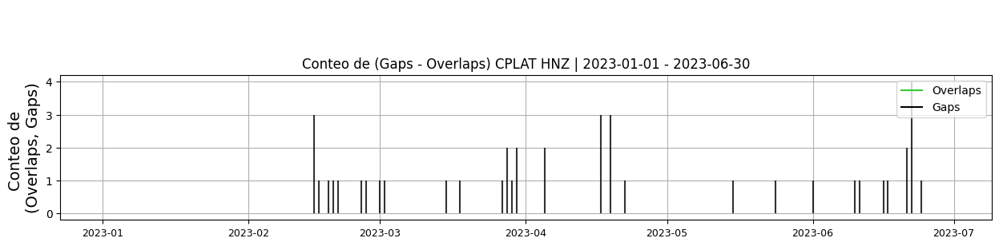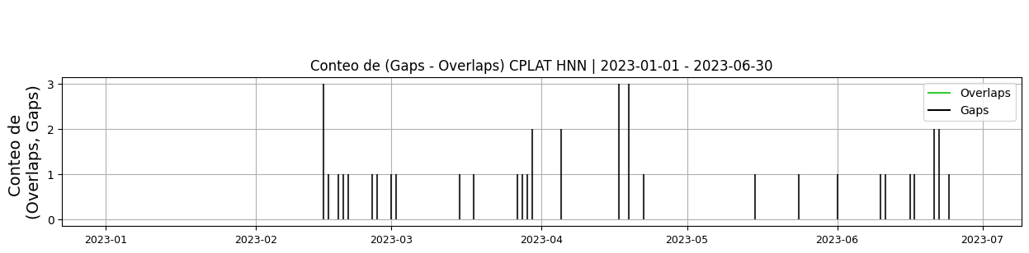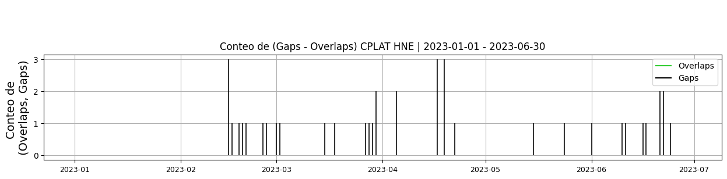 **Figura 2.** Gráfica de gap y overlaps en los datos de la estación CPLAT en sus tres componentes.  
  
**2. Calidad**   
  
**2.1 Offset**   
  
**Comportamiento de offset en el semestre para las tres componentes**Z | mínimo: -4.9, máximo: 2.3, promedio: -0.85  
N | mínimo: -1.6, máximo: 0.1, promedio: -1.04  
E | mínimo: -8.9, máximo: 11.9, promedio: -1.06  
  
  
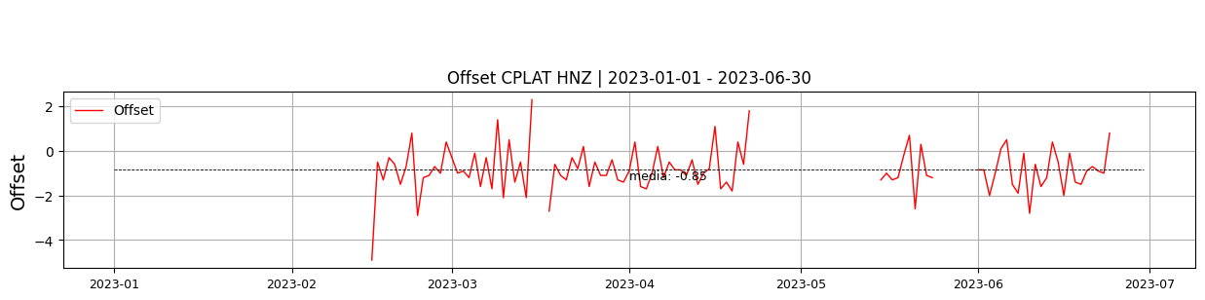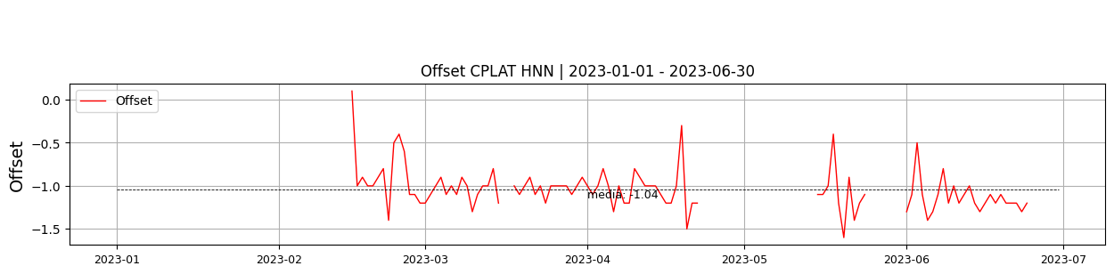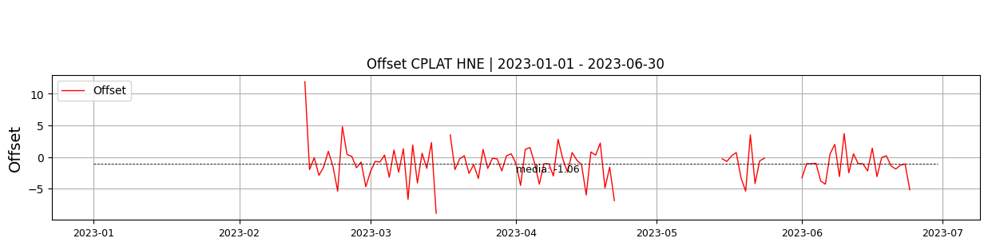  
 **Figura 3.** Gráfica de offset en los datos de la estación CPLAT en sus tres componentes.  
  
**2.2 Análisis de ruido**   
  
**%ppsd y picos**El %ppsd es el porcentaje de cuánto de la media del espectro de ruido de la estación se encuentra por fuera de las curvas de Peterson, Para las estaciones de aceleración este %ppsd se espera que esté alrededor del 30% y esto nos dirá que las frecuencias registradas se encuentran dentro de lo normal o no.  
  
**Comportamiento del %ppsd y picos en el semestre para las tres componentes.**Z | promedio %ppsd: 40.0, número de picos: 9, máximo de picos: 2  
N | promedio %ppsd: 40.0, número de picos: 4, máximo de picos: 1  
E | promedio %ppsd: 40.1, número de picos: 5, máximo de picos: 1  
  
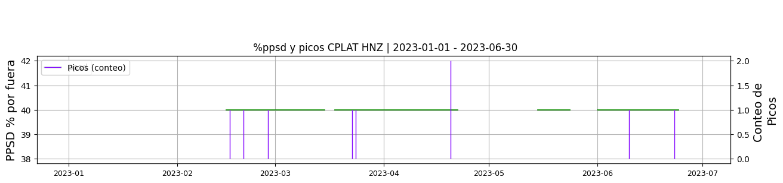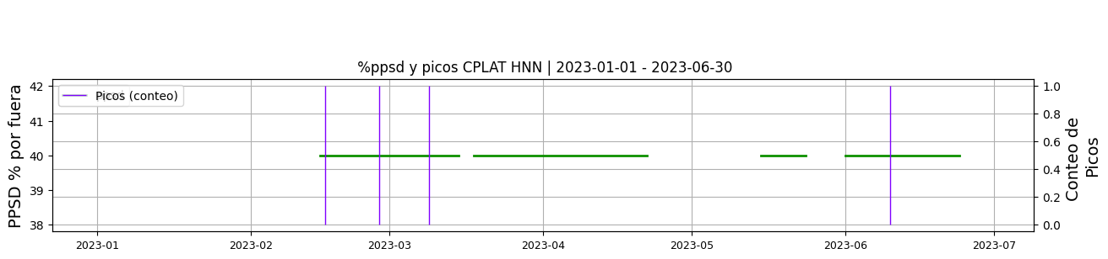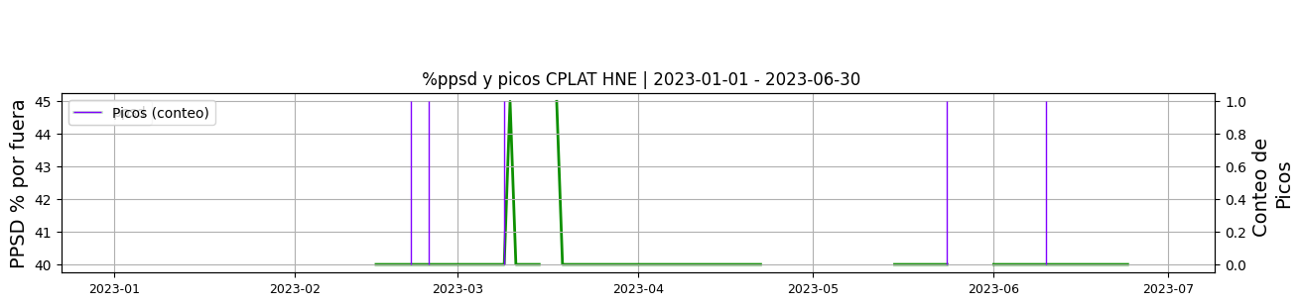 **Figura 4.** Gráfica de %ppsd y picos en los datos de la estación CPLAT en sus tres componentes.  
  
**Espectro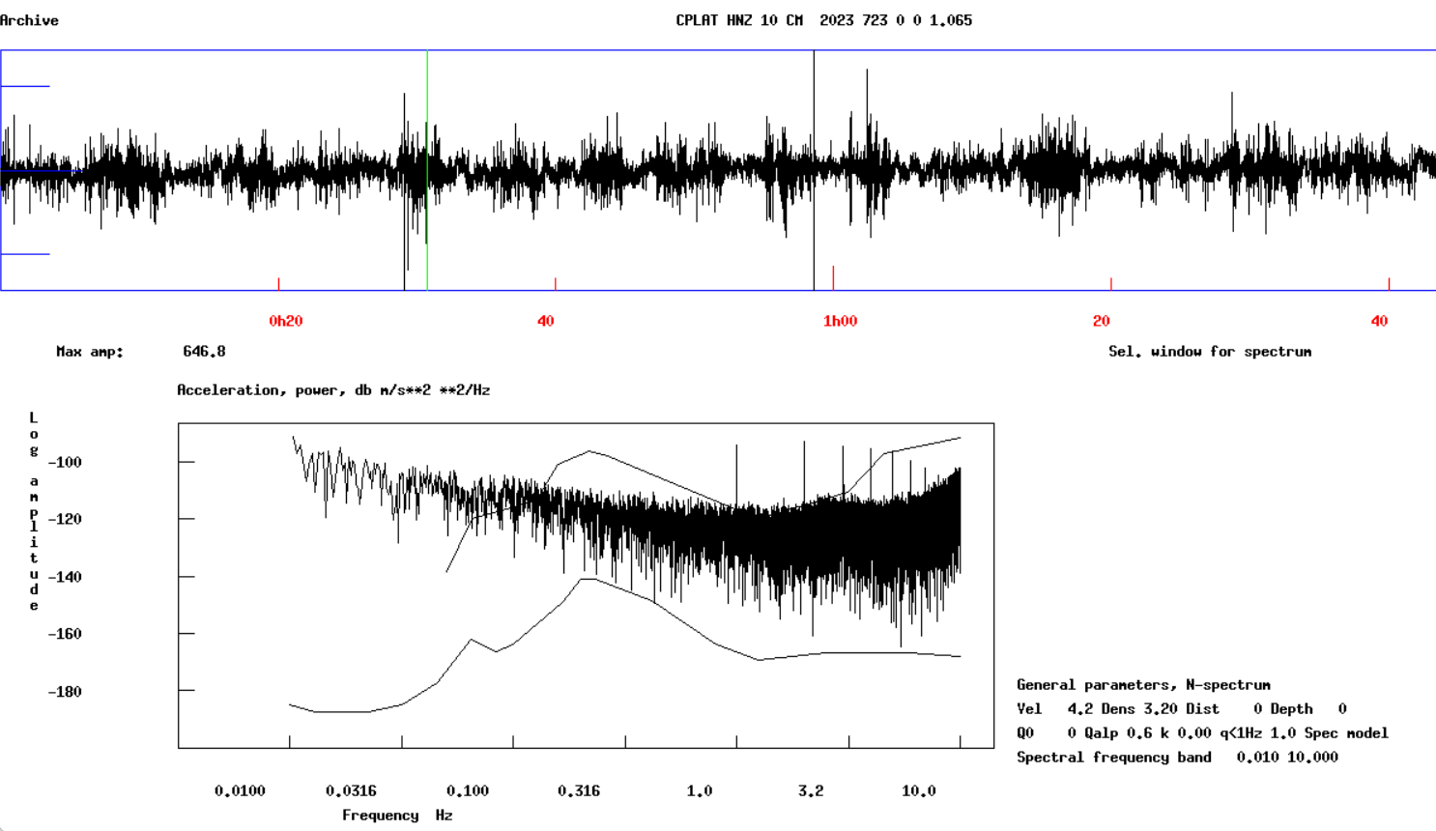 Figura 5.** Espectro de ruido en los datos de la estación CPLAT.  
  
 **3. Última visita**La última visita a la estación fue el 2023-06-10 por Ariel Portocarrero realizando mantenimiento correctivo, instalacion antena omnidireccional, panel solar acional de 90w, cava de icopor para sensor, desyerbe de estacion, instalacion letrero del sgc.  
  
  
  
**4. Recomendaciones**